上海城建职业学院



智能报销系统
操作手册

目录
一、登录智能报销系统 1
二、报销准备：报销票据上传至“发票夹” 3
2.1 自动同步至发票夹 3
2.2 手工上传电子票据 4
2.3 票据授权 5
三、日常报销单 7
3.1 选择报销所需的项目 7
3.2 添加报销发票 7
3.3 选择报销类型 8
3.4 填写报销事由 9
3.5 选择支出控制项（额度） 9
3.6 确认提交 11
3.7 预审结果查询 11
3.8 提交审批 12
3.9 提交打印 13
四、借款单 15
4.1 进入借款单填写界面 15
4.2 填写借款单 15
4.3 上传附件，添加支付信息 15
4.4 提交打印 16
五、国内差旅报销单 18
5.1 选择报销所需的项目 18
5.2 上传报销发票 18
5.3 选择报销类型 20
5.4 填写报销事由 21
5.5 报销补贴方式选择 21
5.6 选择额度 24
5.7 确认提交 25
六、线上审批 26
6.1查看审批信息 26
6.2线上审批 26

一、登录智能报销系统
1.1移动端登录 ：进入“上海城建职业学院”企业微信工作台，登录“智能网报”（暂定）。
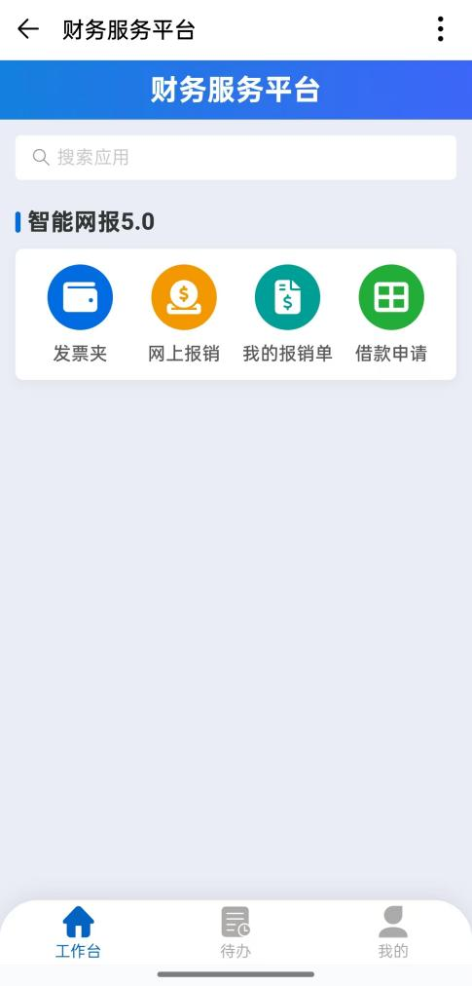
1.2电脑端登录：进入“上海城建职业学院信息门户-财务业务”点击智能网报，登录智能网报系统。
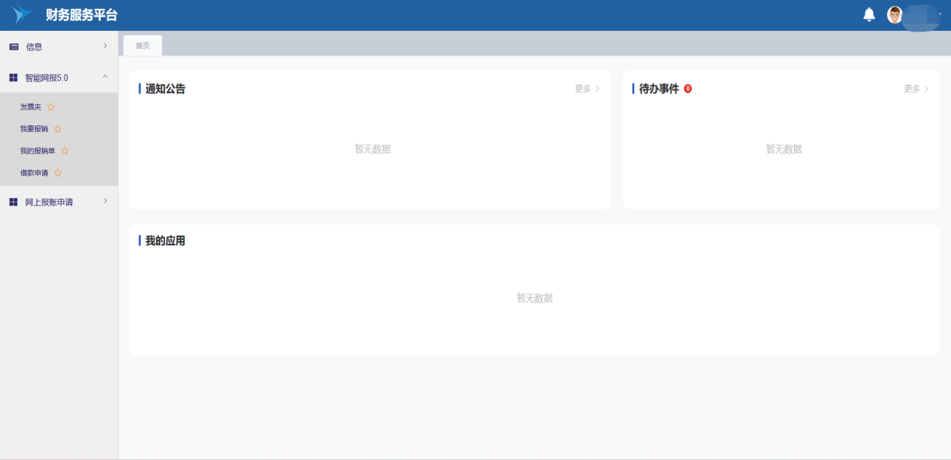

二、报销准备：报销票据上传至“发票夹”

自动同步至发票夹

正式报销前可提前将电子票据上传至发票夹，这样票据识别、查验将会在报销前完成，将大幅度提升报销的速度和效率。电子票据自动同步至发票夹办法：
将电子票据发送至邮箱：工号@succ.edufp.cn。智能网报系统将通过每

小时一次轮询的方式将邮箱中的电子票据自动同步到发票夹。注：
1、该邮箱为虚拟账号，只接受发票，无法登录查看。

2、票据仅可接受的格式：pdf 文件。

3、票据同步不是实时的，而是每小时轮询一次。

- 教职工可将需要报销发票发至该邮箱（工号@succ.edufp.cn），或者将购物平台全电发票发送的邮箱地址设置为该邮箱。

手工上传电子票据

点击发票夹—新增，新建发票文件夹。
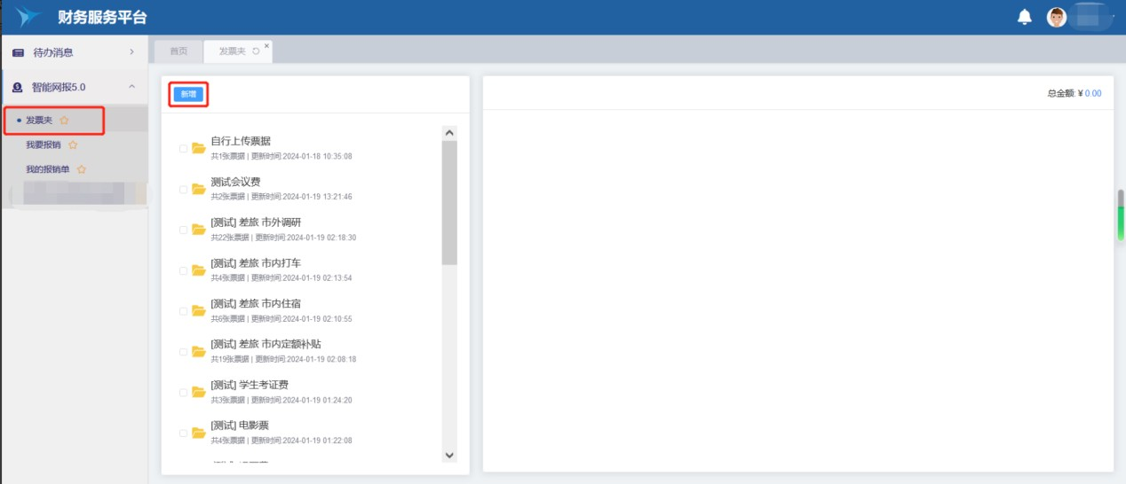
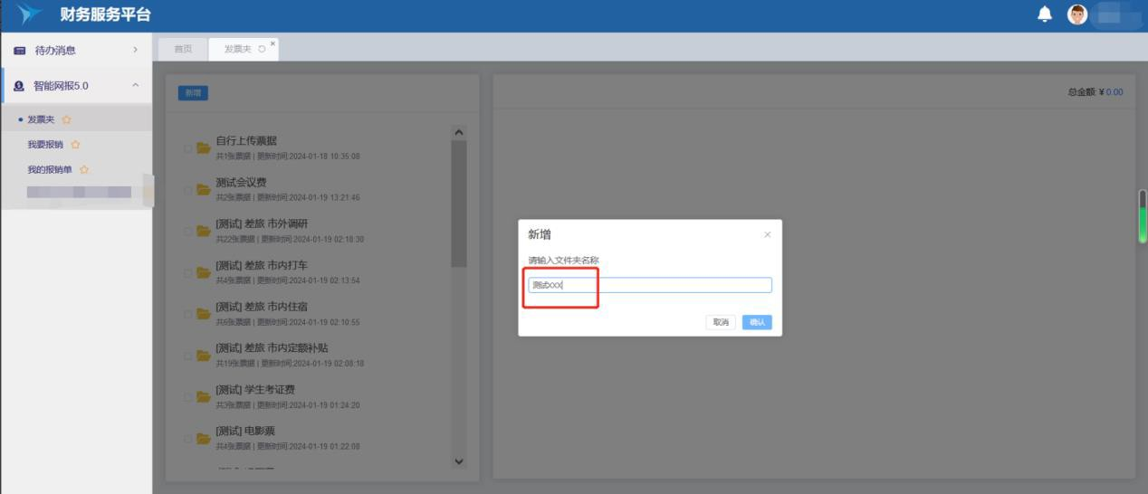

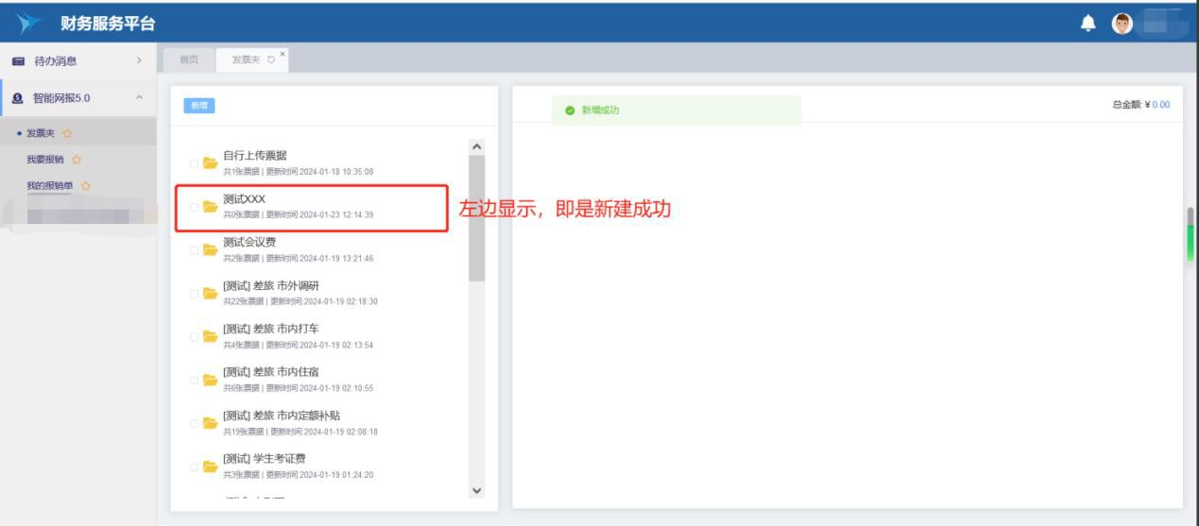
点击上传发票—选择文件，选择报销所需的票据—上传（单个文件上传不能大于 10M），等待上传发票状态从“未识别”变为“无需查验”/“已

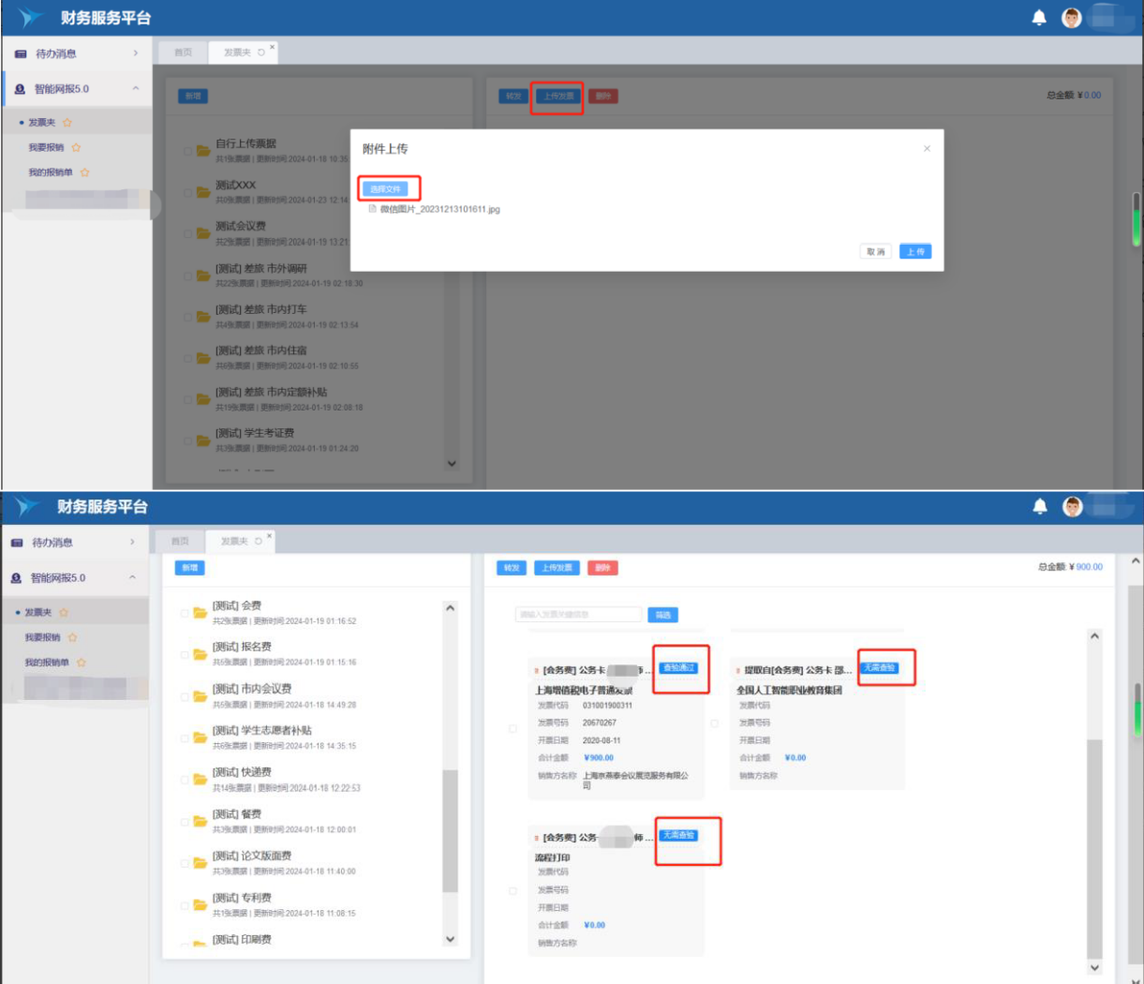
查验”状态后，方可选中报销。

票据授权

PC（电脑）端授权：

1、授权：授权给他人整个发票夹内票据（无须重复查验）

2、转发：选中一张发票授权给他人（无须重复查验）

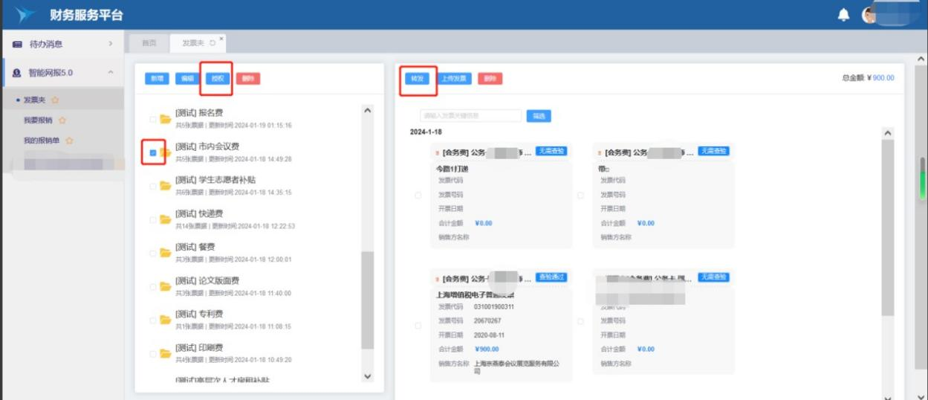

移动端授权：


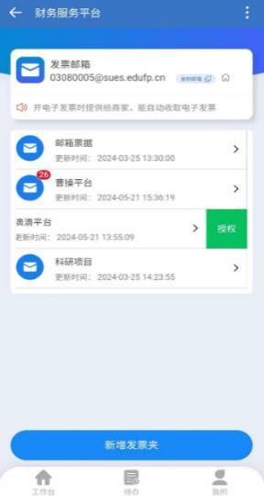
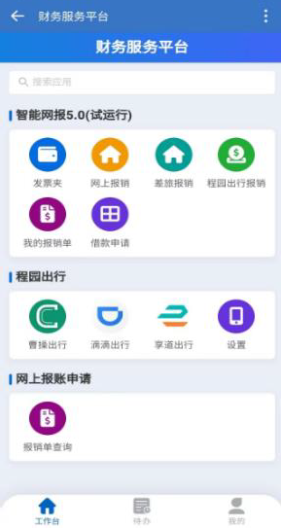
依次点击：“上海城建职业学院财务处”微信服务号-智能网报-发票夹-左滑要授权的票夹-授权。打开票据文件夹，左滑要授权的票据，选择“转发”对单张票据进行授权。
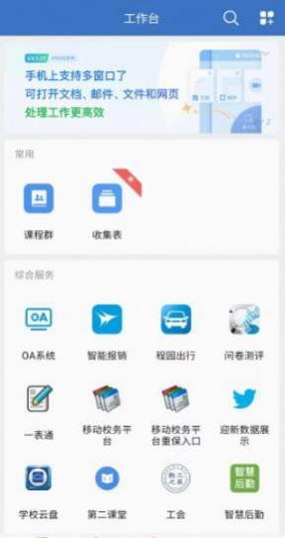

三、日常报销单

选择报销所需的项目

点击我要报销—添加，选择报销经费项目。
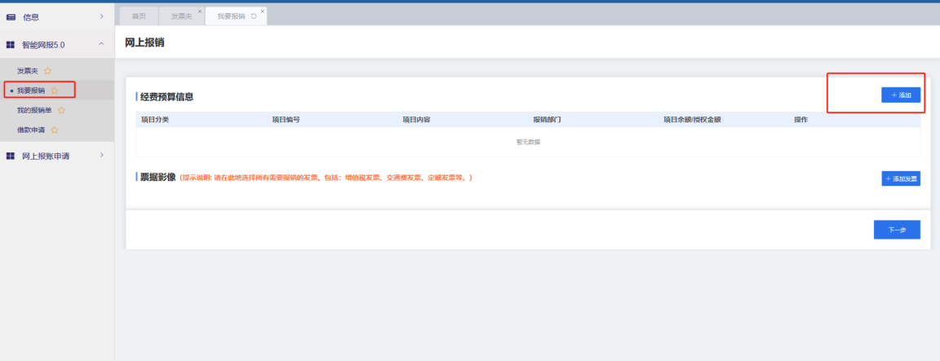

添加报销发票

添加发票两种方式（具体可见第二部分报销准备）：

1、点击添加发票—上传新的发票，从设备本地选择票据上传，需要识别查验，报销速度稍慢。
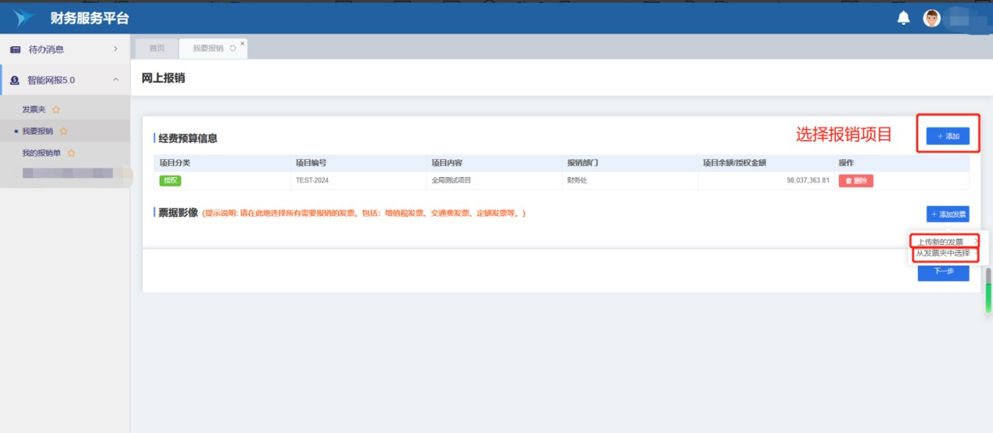
2、点击添加发票—从发票夹中选择，可选择已经识别查验发票，报销速度稍快。

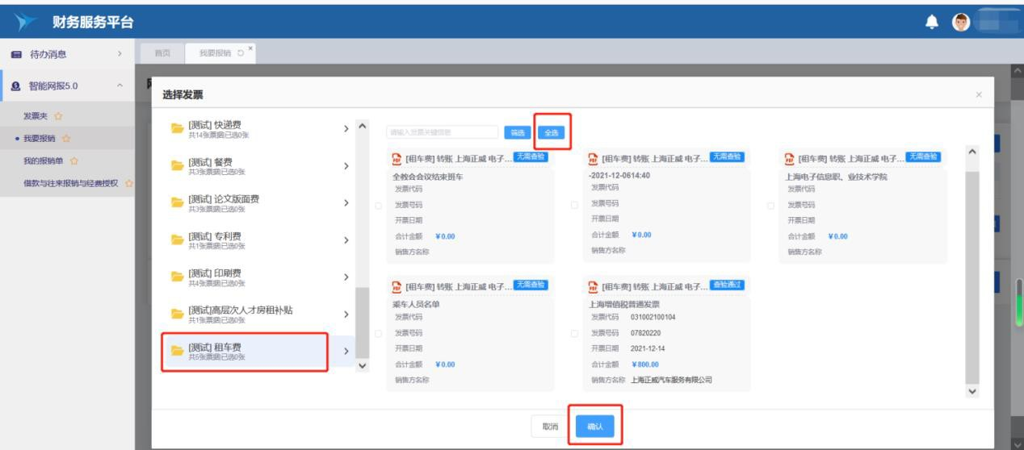
从票夹上传已经识别查验的发票进行报销，若要选择某个发票夹中的全部发票，可以点击全选。

选择报销类型

点击日常报销（差旅报销）—单据填报，确定报销的类型。

1、如果是飞机票等明确只能在差旅费中报销的票据，系统直接识别并归类到相应报销类型中，不会弹框选择。
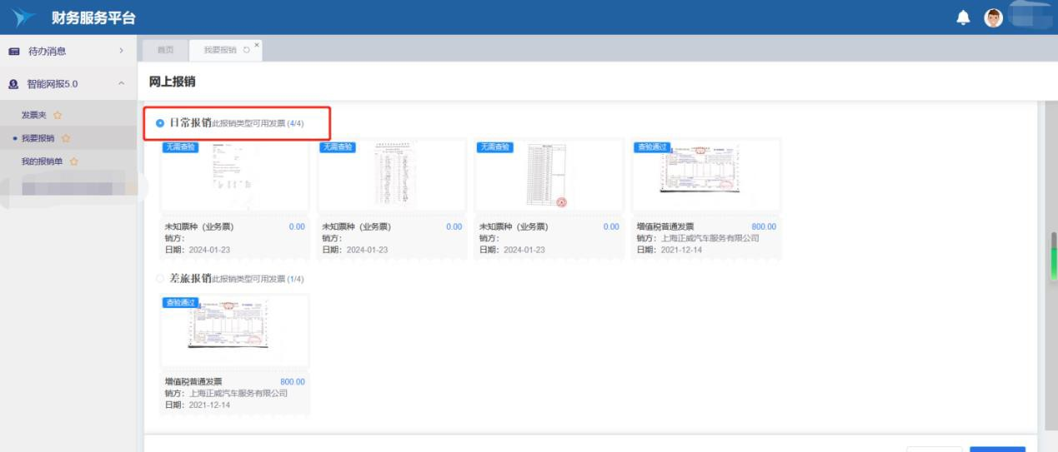
2、如果是住宿费发票等会进入新的页面进行选择报销类型（差旅报销和日常报销都可以进行报销，选择其中一种即可）

填写报销事由

言简意赅列明报销事由，说明因何事用何物。例如：“课程建设实验用开发板、传感器等”，不可仅填写教学用、科研用、实验用等。
若有附件补充，可以点击添加附件进行补充。
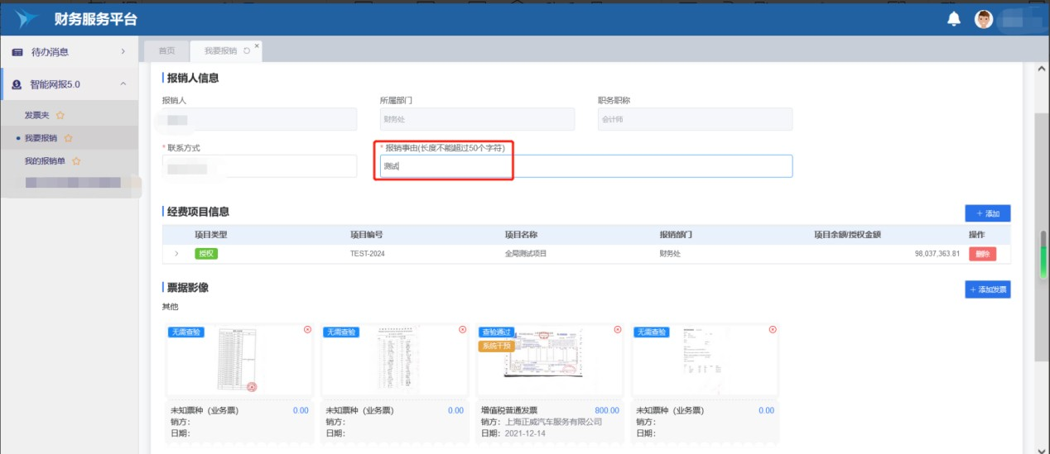

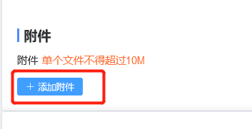

选择支出控制项（额度）

1、选择需要使用的支出控制项（额度），填入报销金额。
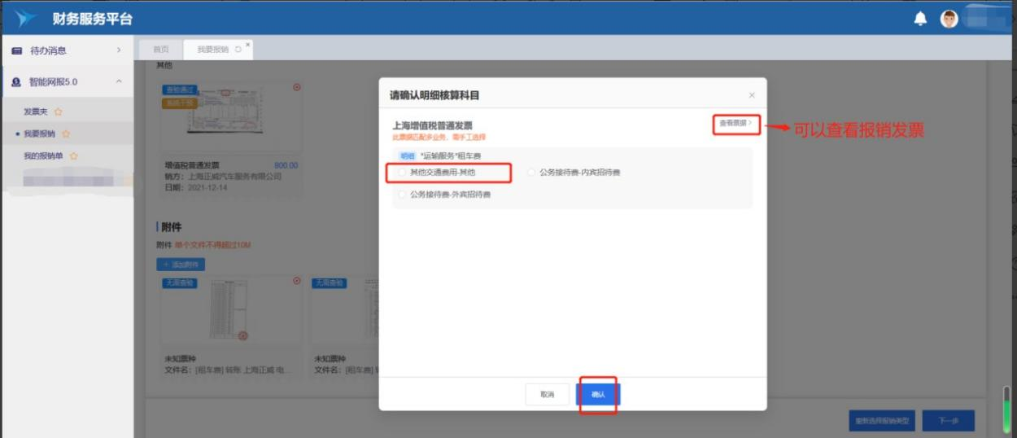

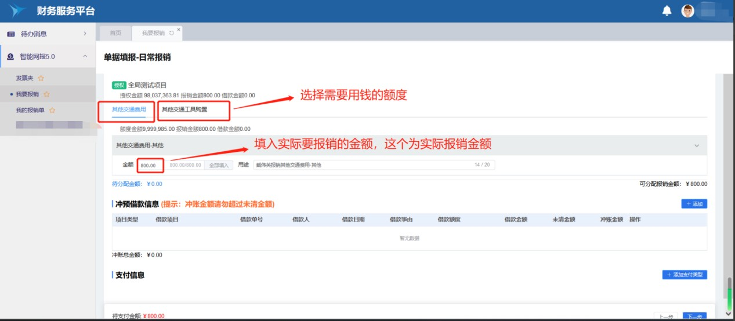

2、选择报销支付方式或冲借款信息

点击冲预借款信息—添加，选择需要冲账的条目。

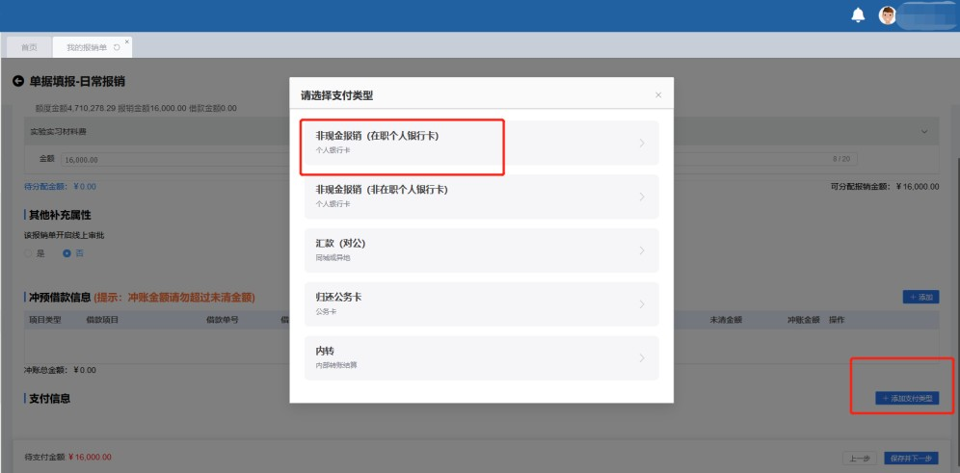
点击支付信息—非现金报销（汇款（对公）、归还公务卡、内转），填写报销信息。

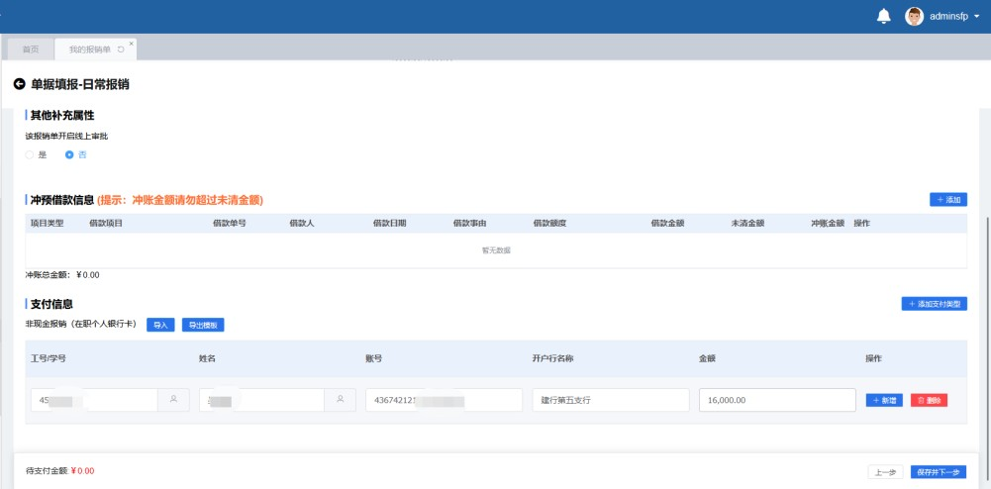

确认提交

确认无误后，点击提交预审
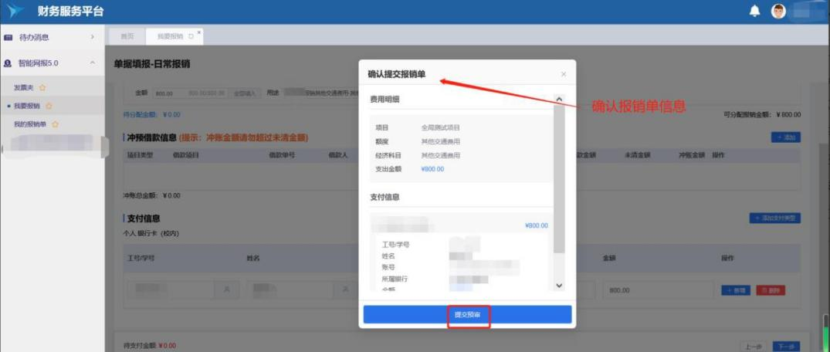

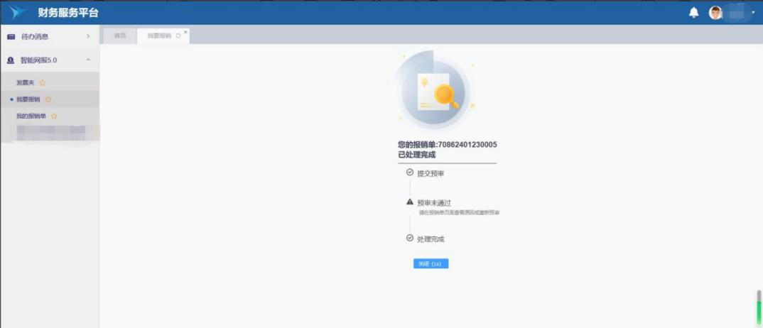
（提交预审界面）

预审结果查询

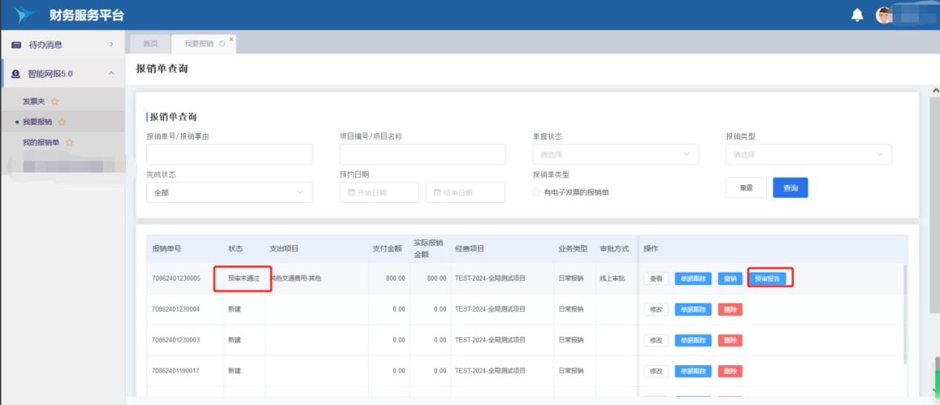
在我的报销单中查看报销单预审结果。预审通过则自动进入审批环节。预审未通过，请点击预审报告查看并核对未通过原因。

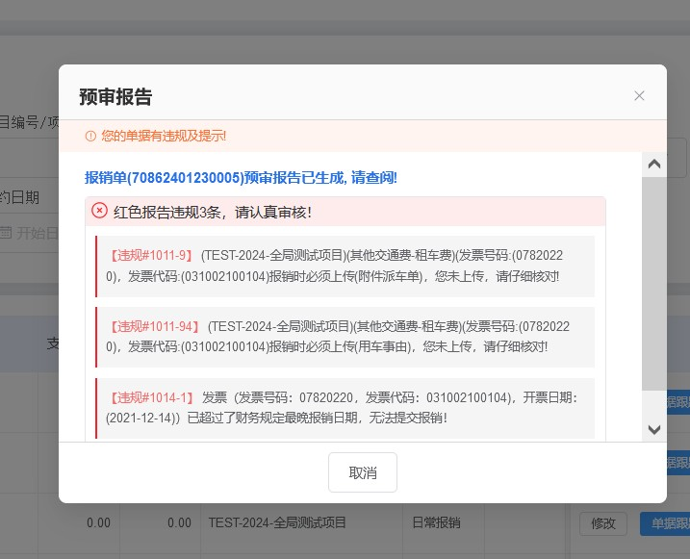
原因正确：请根据报告补充附件，点击撤销—修改，直至预审通过。原因不正确：请联系财务干预审核。

提交审批

1、若报销单据未经财务干预直接预审通过，则自动进入审批流程。

2、若报销单据经财务干预后才预审通过得，需要点击我的报销单—-提交审批按钮后才进入审批流程。
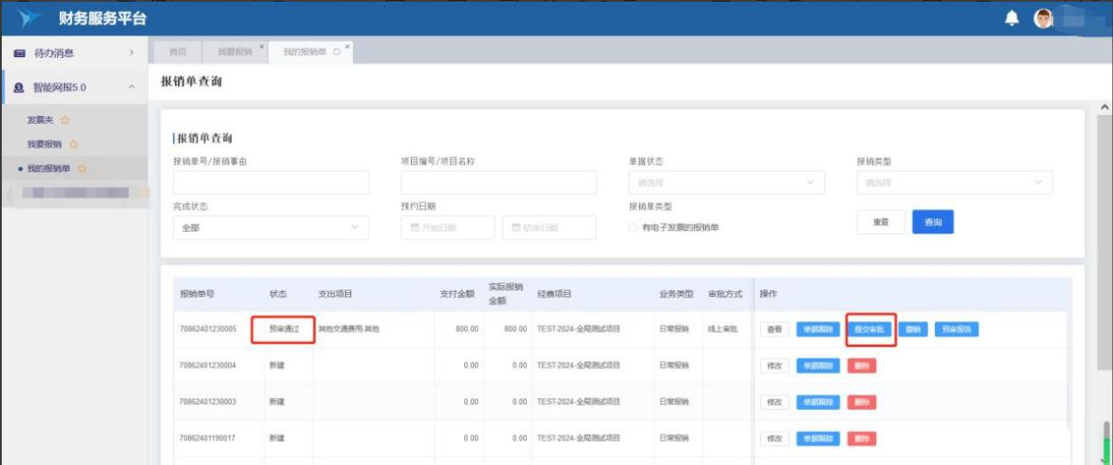

点击单据跟踪可以看到整个审批环节状态
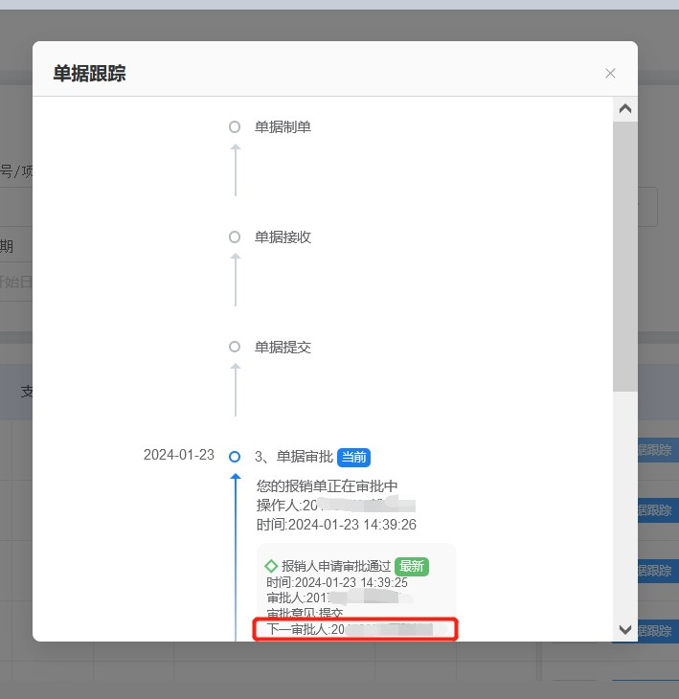

提交打印

当审批通过后，点击预约提交，选择日期后提交报销单。当单据状态将变为提交后，如果日常报销单材料中含纸质发票或者首次付款合同，经办人人可点击PDF 打印并投递，其他情况无需打印投递。
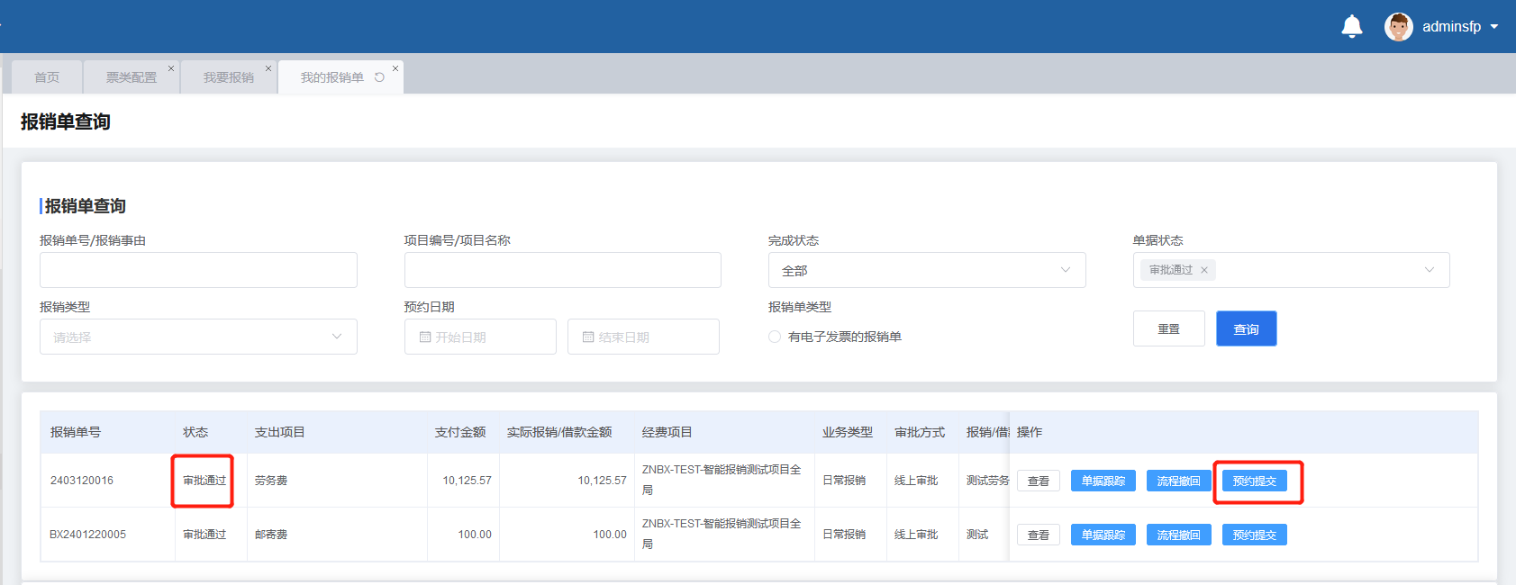

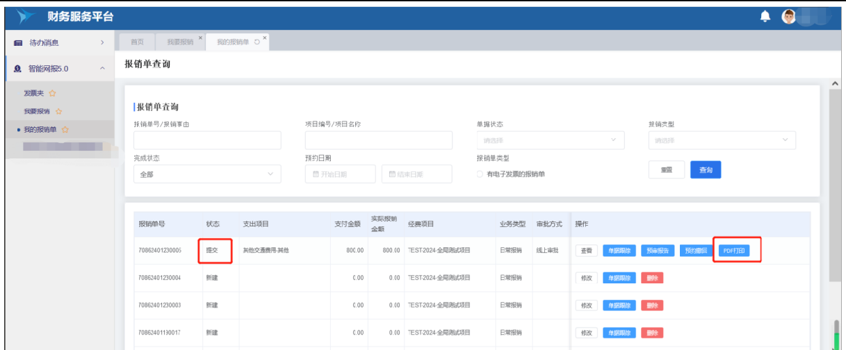
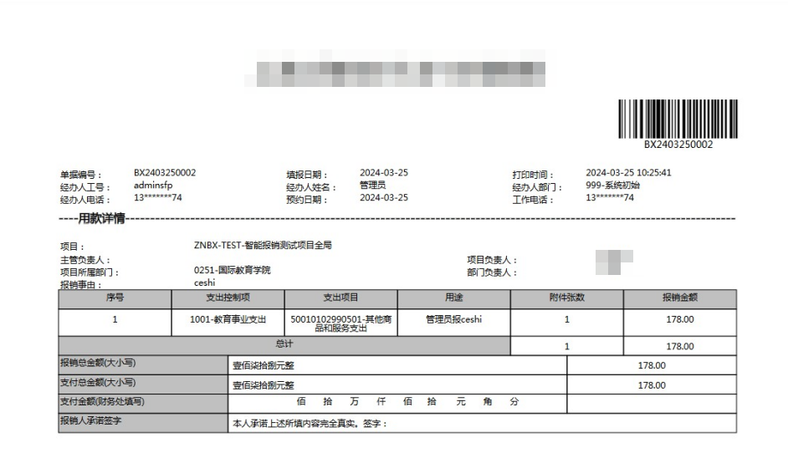

四、借款单

进入借款单填写界面

点击智能网报 5.0—借款申请，进入借款单填写界面
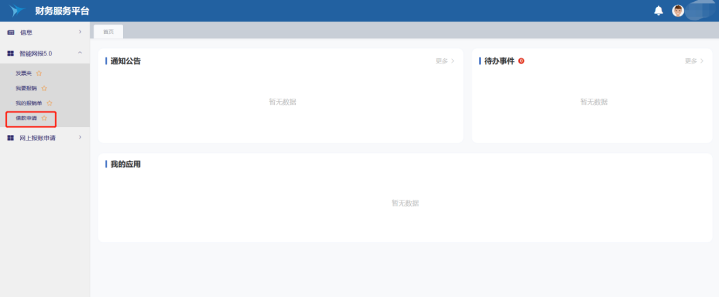

填写借款单

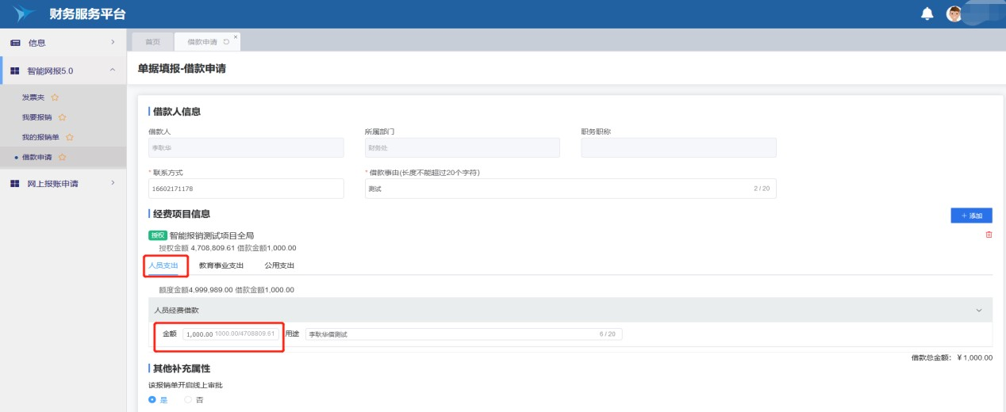
点击添加需要借款的项目，选择需要借款的支出控制项（额度），输入借款金额

上传附件，添加支付信息

点击借款附件，上传借款所需附件资料（合同等），点击添加支付类型， 填写详细支付信息。

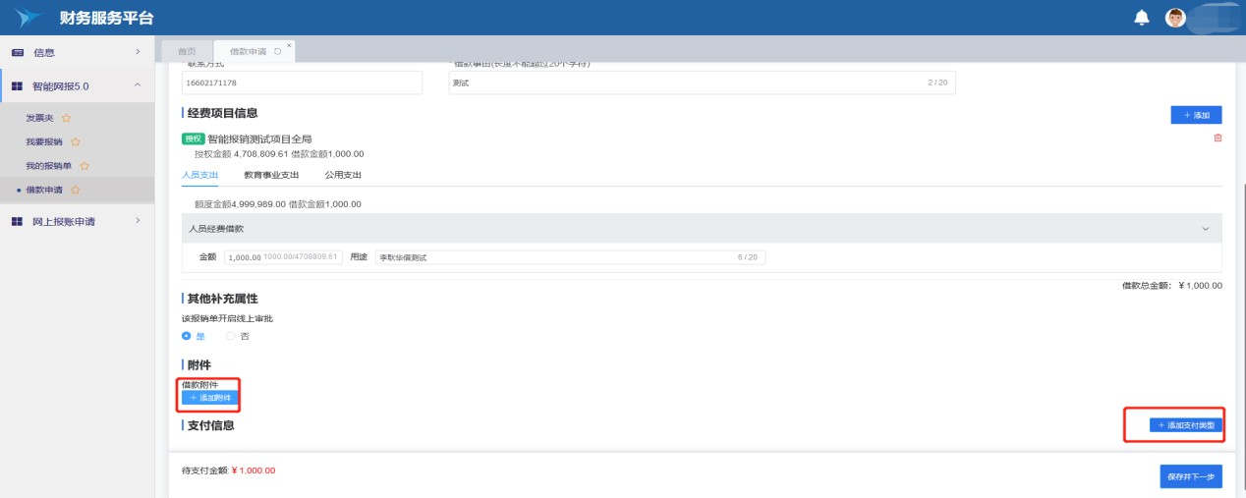

提交打印

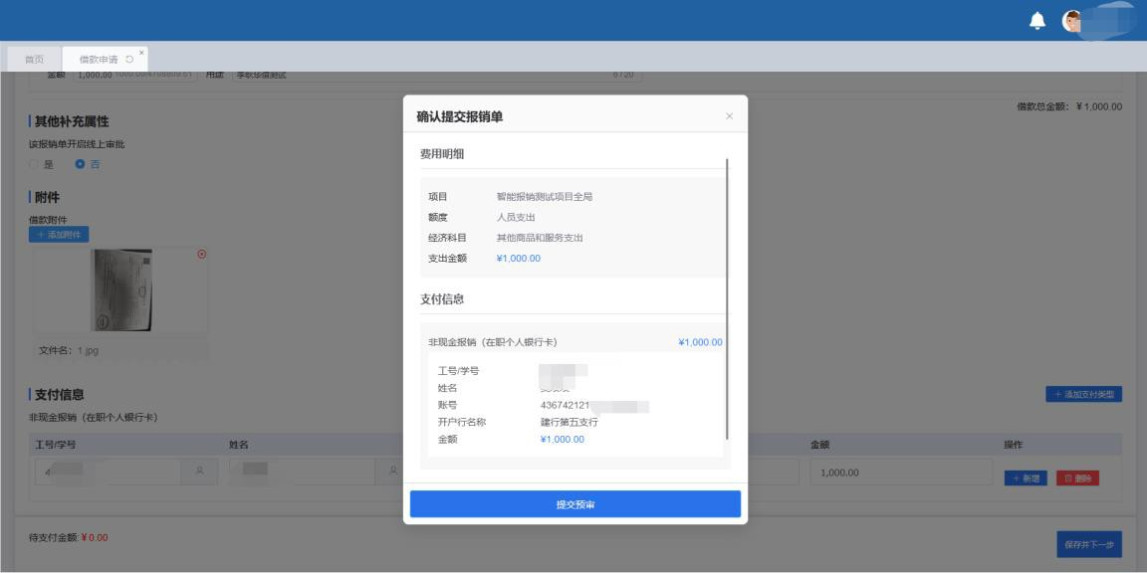
确认无误后点击提交预审，当审批通过后，点击预约提交，选择日期后提交报销单。报销单提交后如含首次付款合同，须点击 PDF 打印报销单并附合同原件完成投递。

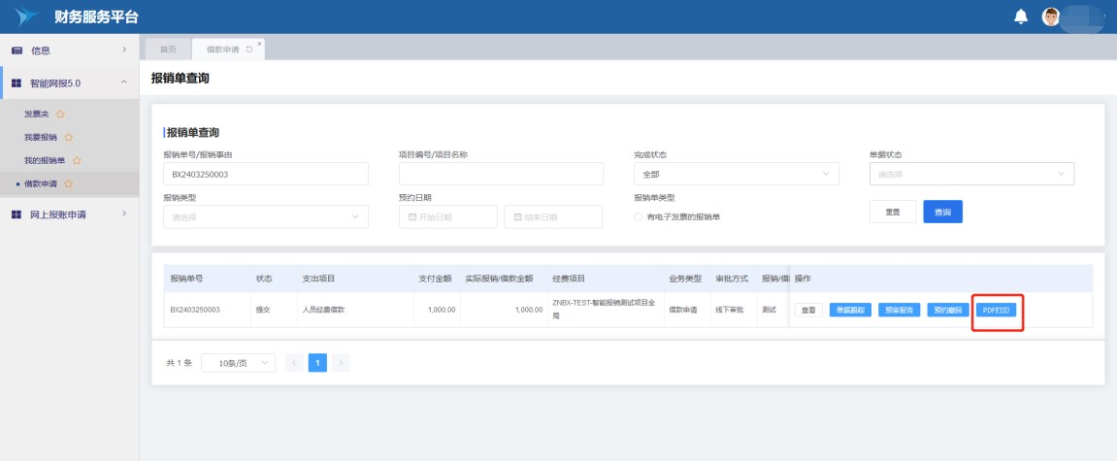

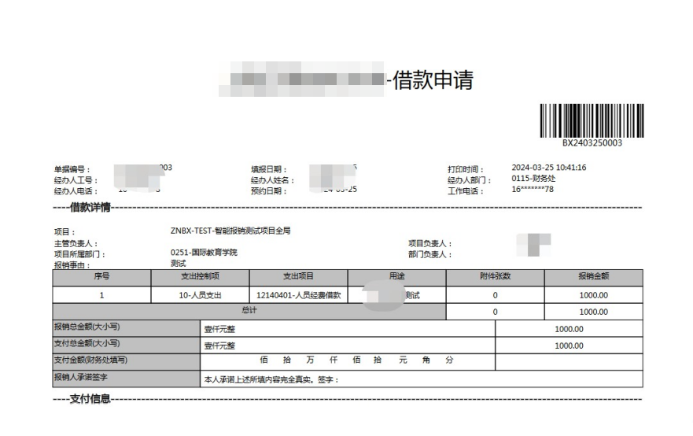

五、国内差旅报销单

选择报销所需的项目

点击我要报销—添加，选择报销经费项目
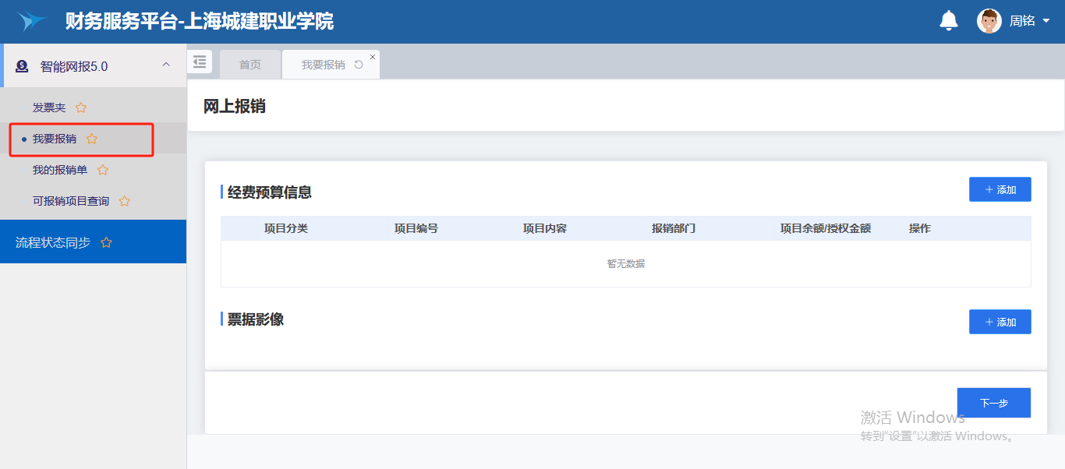

上传报销发票

添加发票两种方式（详见报销准备：报销票据上传至“发票夹”）：

1、点击添加发票，从设备本地选择票据上传，需要识别查验，报销速度稍慢。
2、点击添加发票，可选择已经识别查验发票，报销速度稍快。
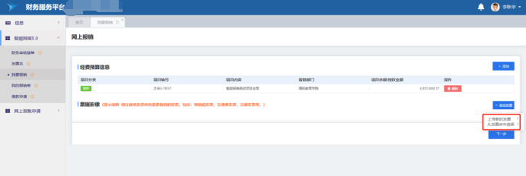

从票夹上传已经识别查验的发票进行报销，若要选择某个发票夹中的全部发票，可以点击全选。

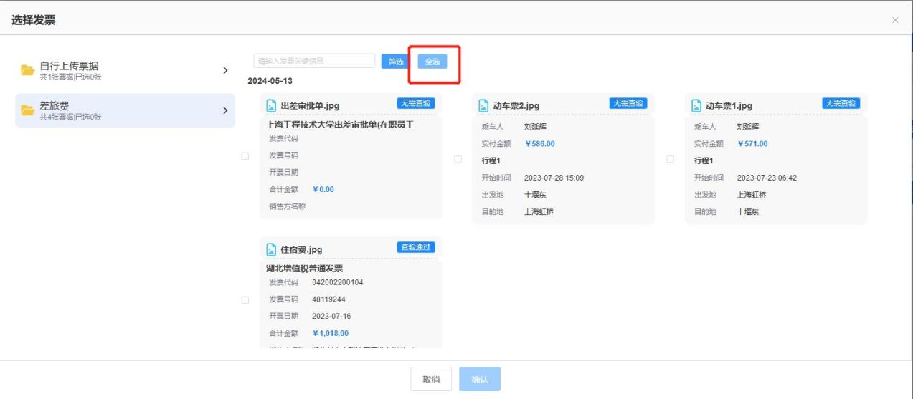

选择报销类型

如上传是飞机票、动车票等显著是在差旅费中报销的票据，系统自动识别并归类国内差旅报销中，不会弹框选择。
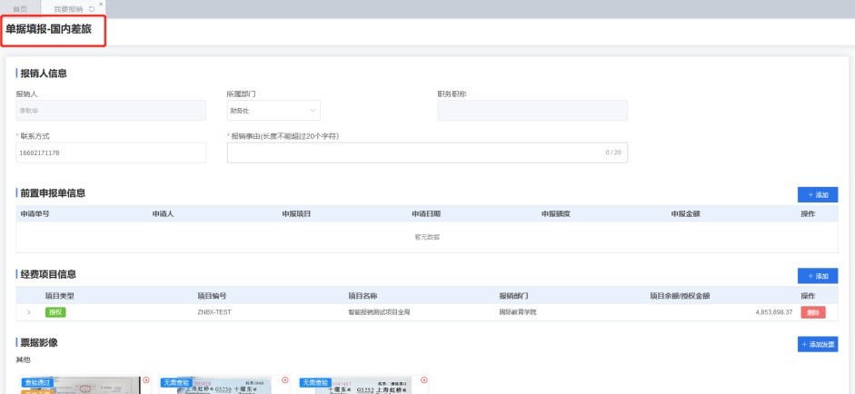

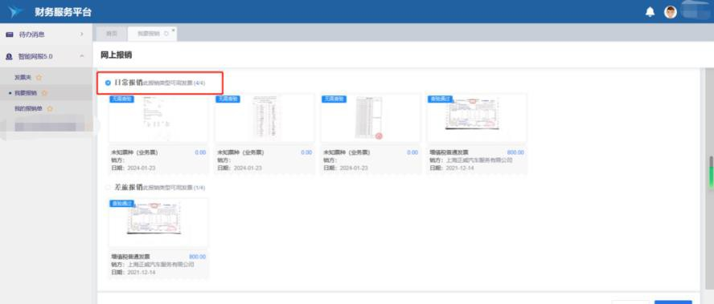
如果上传的发票在日常和差旅都可以报销，系统跳出两种报销类型， 经办人根据实际情况选择正确报销类型即可。

填写报销事由

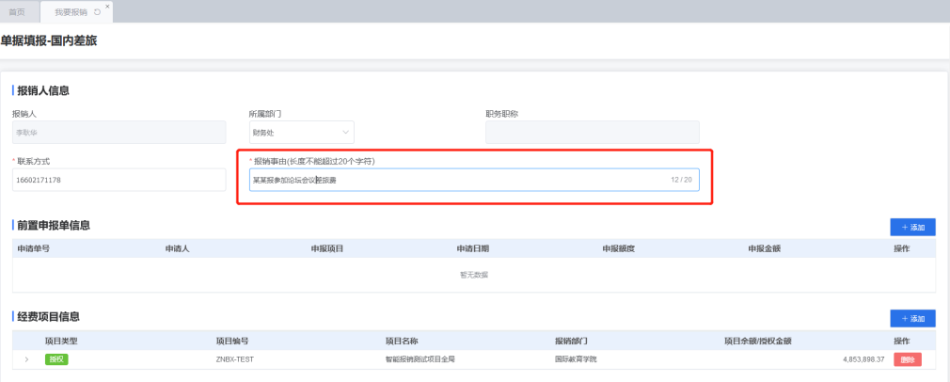
言简意赅列明报销事由（事由应包含何人、何地因何事出差等要素， 示例：张三北京参加人工智能学术交流差旅费），若有会议（培训）通知等附件补充，可以点击添加附件进行补充。

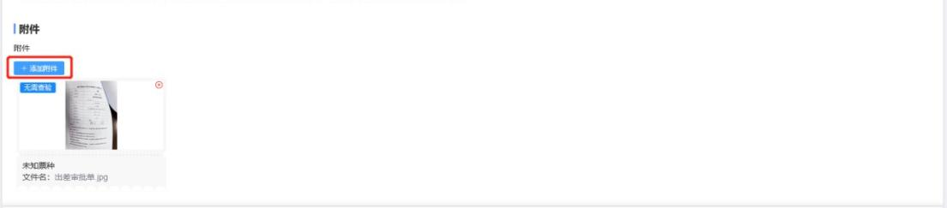

报销补贴方式选择

    - 直接补贴（包干制）：报销时无需传住宿费发票，住宿费、伙食和交通补贴在相应标准内发放。
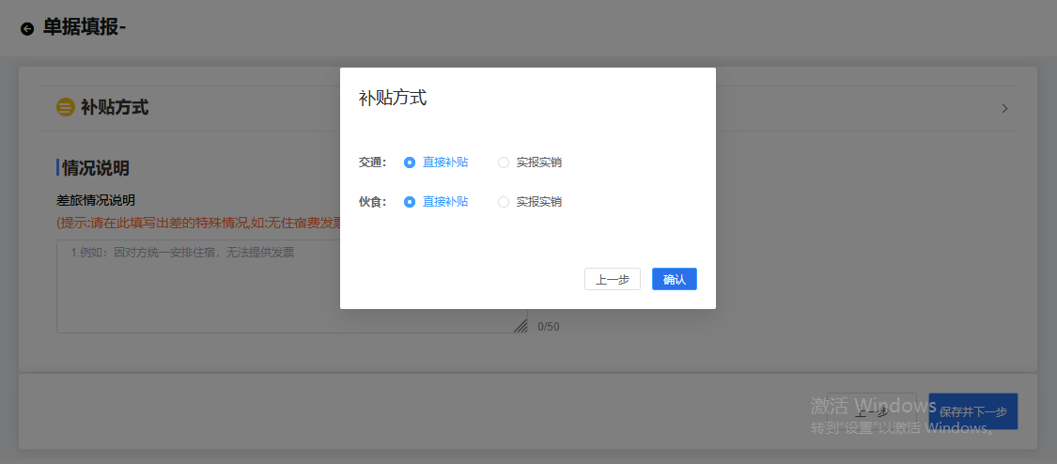

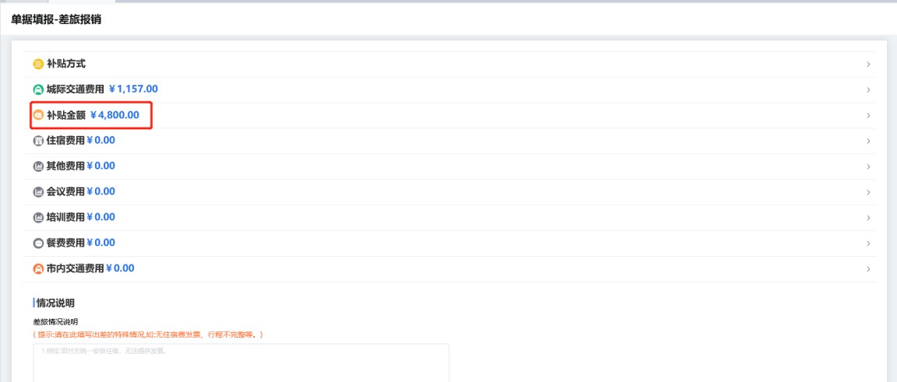
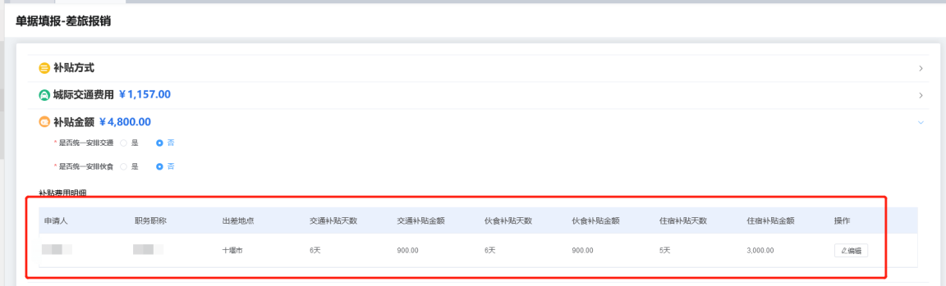

    - 非直接补贴（非包干制）：报销时应当上传住宿费发票，住宿费按票面金额在相应的标准内实报实销，伙食和交通补贴在相应标准内发放。
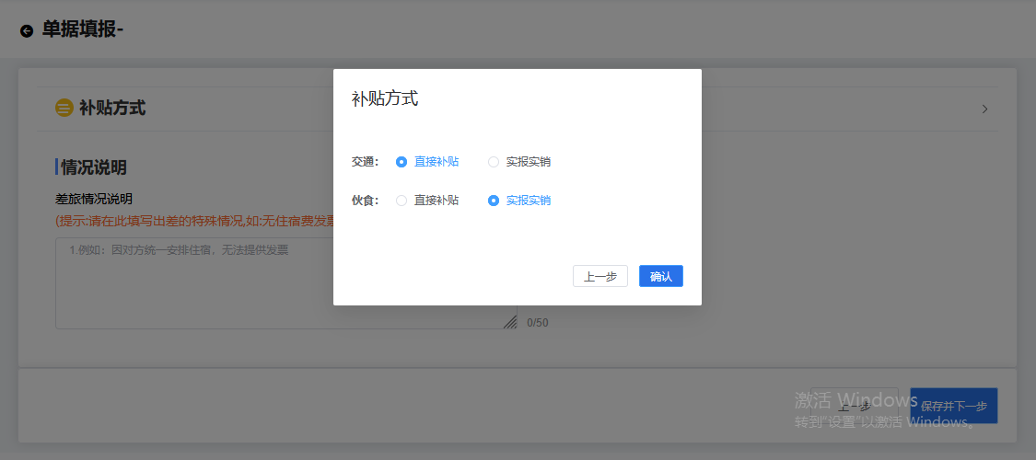

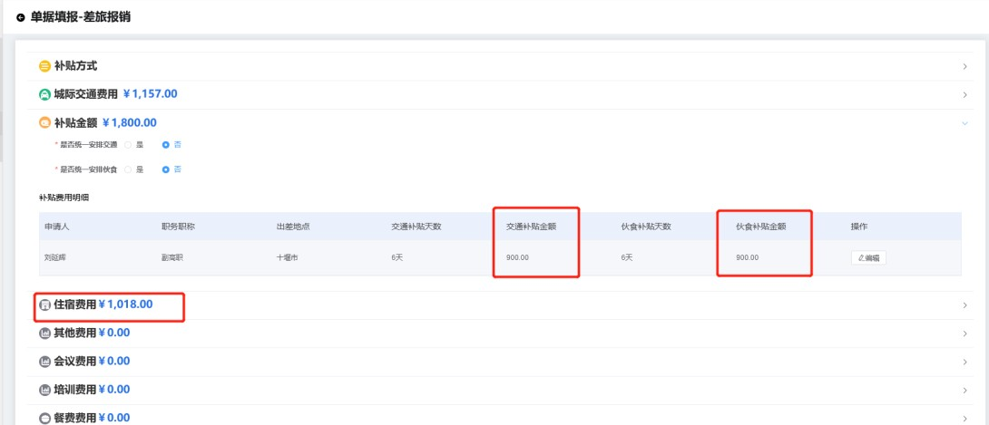

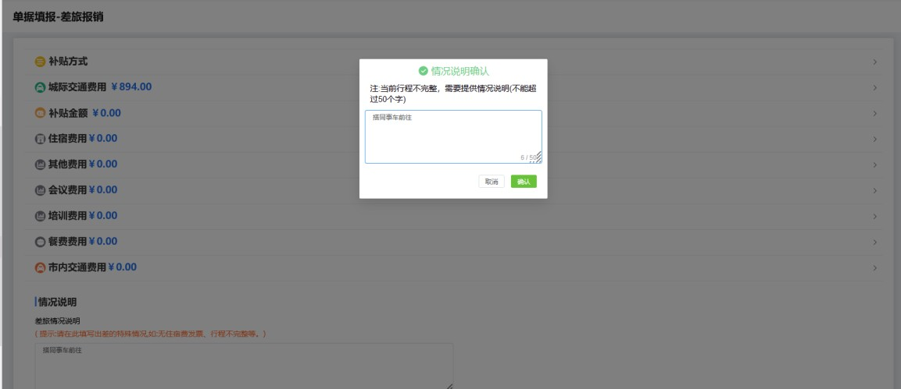
注：若只上传单程票，这时系统会自动提示行程不完整，需要填写情况说明。报销人需点击城际交通费用，自行补充缺失的行程信息，否则系统无法自动计算补贴金额。

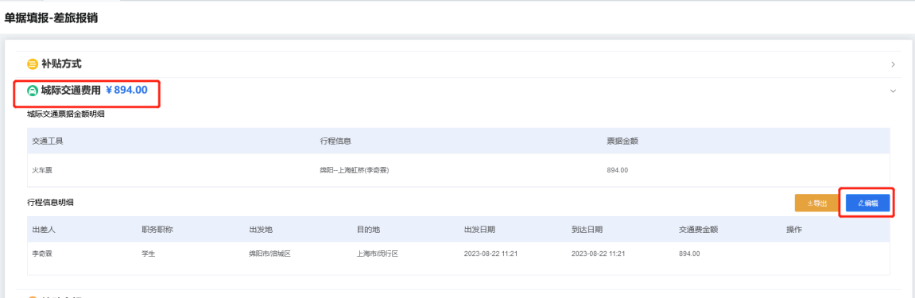

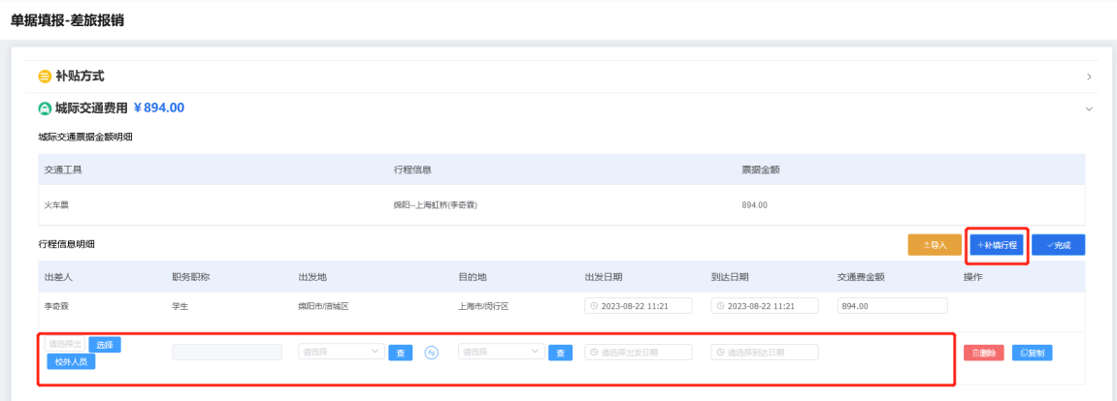
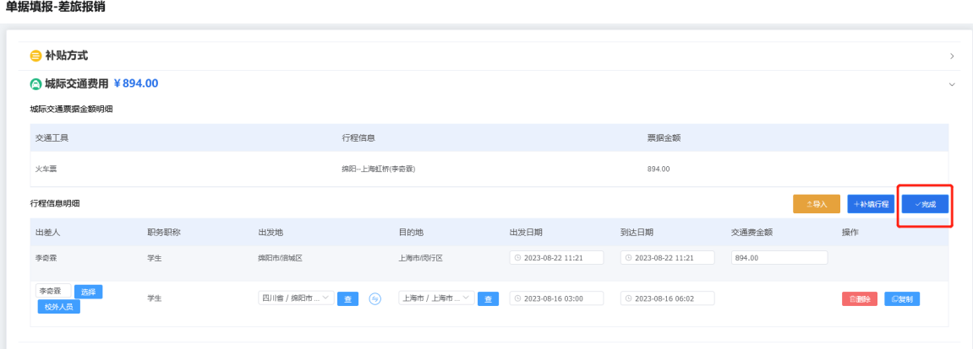

选择额度

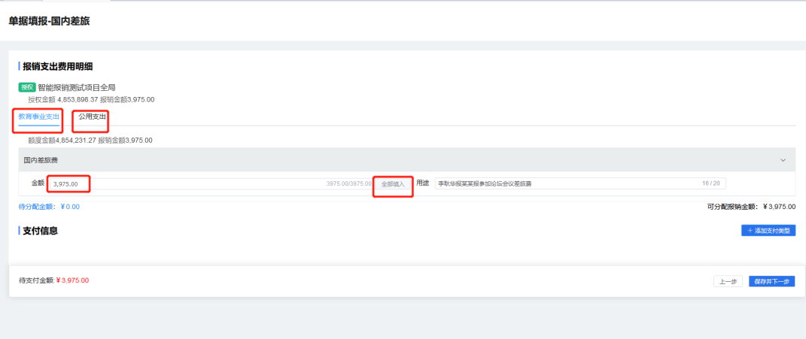
1、选择需要使用的额度，填入报销金额（如果报销项目有两个额度都可以报销国内差旅费时，需要手动选择额度并填写报销金额。如果只有一个额度则默认带出金额。）

2、选择报销支付方式或冲借款信息

点击冲预借款信息—添加，选择需要冲账的条目。

点击添加支付类型，填写报销信息（个人银行支付系统默认带出当前经办人的账号信息，汇款自动带出发票上的对方单位信息）。
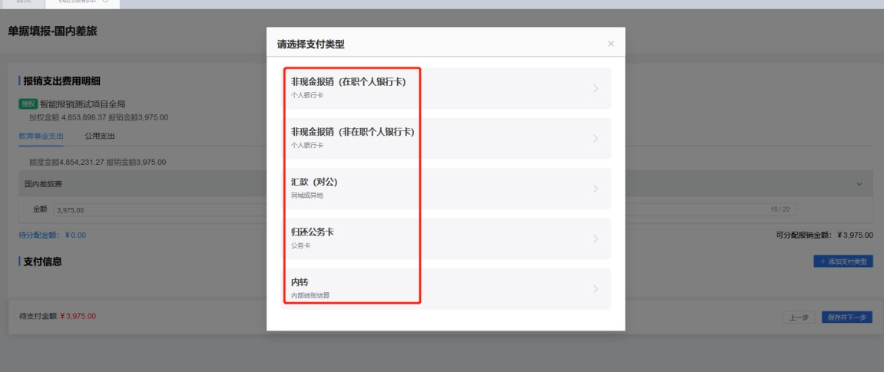
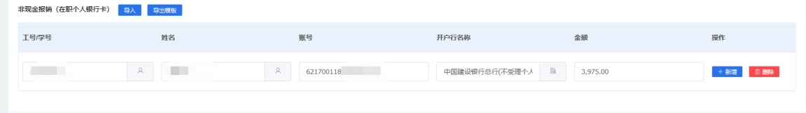

确认提交

经办人在各项信息确认无误后，点击提交预审（后续审批操作流程与日常报销一致。）
注：目前差旅报销单均须打印投递。

六、线上审批

6.1查看审批信息

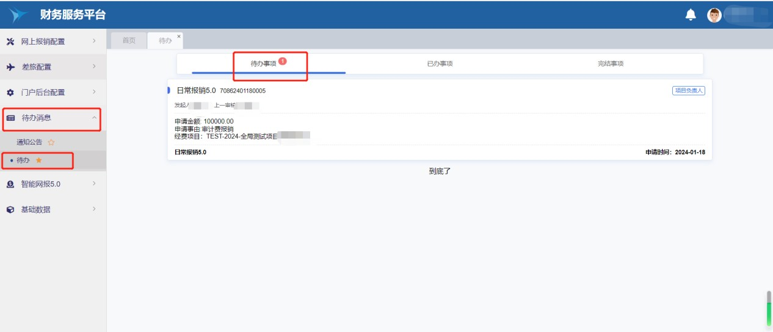
方法 1：点击左侧待办信息-待办可以进入消息中心查看需要审批的信息。

方法 2：点击首页—待办事项也可以看到需要审批的信息。
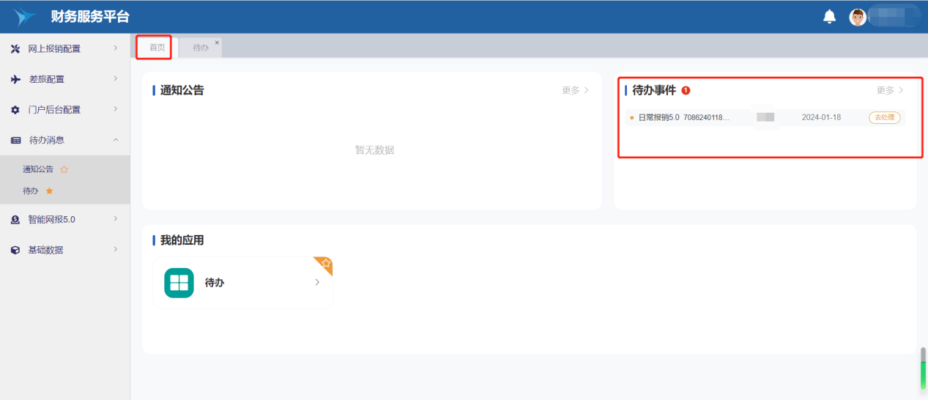

6.2线上审批

点击进入审核单据和附件，根据实际情况点击审批通过或者驳回。

